福建理工大学计算机科学与数学学院
实验报告
2024 – 2025 学年第 1 学期
课程名称 | 网络攻防技术 | 班级 | 网络空间安全2202 | 学号 | 3220812128 | 姓名 | 章百琪
实验名称 | 实验一 ：协议安全性分析实验 |  | 实验时间 | 实验日期：2024.9.6  提交日期：2024.9.7
实验目的
- 掌握使用 Wireshark 分析网络流量的技能，提高对HTTP、FTP、ARP等协议格式、工作过程以及安全性分析能力
- 深入理解ARP欺骗原理，掌握使用Ettercap进行ARP欺骗和网络监听的操作方法
实验环境
采集的流量数据包（1.cap），Wireshark软件
Wireshark的前身是Ethereal，2006年6月，因为商标的问题，Ethereal更名为Wireshark。Wireshark使用WinPcap作为接口，直接与网卡进行数据报文交换。
实验工具
Wireshark， Ettercap

实验内容
任务一：分析采集的流量数据包
1、数据统计分析，例如包括哪些协议、地址（主机的作用、服务）
显示过滤器语法如下：<协议>.<字段> <比较运算符> <值>
其中，比较运算符包括==、！=、<、>、>=、=，逻辑运算符包括and、or、not（没有条件满足）、xor（有且仅有一个条件满足）。
例如：
1）显示TCP协议的包：tcp
2）显示TCP协议源端口为23的包：tcp.srcport==23
3）显示UDP协议目标端口大于3000的包：udp.dstport>3000
4）显示TCP协议中长度大于512的包：tcp.len>=512
2、找出TCP三次握手、四次挥手过程，并描述具体过程。分析相关源端口、目的端口、序列号、标志位等信息
3、FTP协议分析：
FTP服务器版本
登录用户名、密码。
上传还是下载文件，什么文件（如果有多个，都列出来）
FTP命令和数据分别使用哪些端口
FTP协议的安全问题
4、HTTP协议分析：
分析HTTP的请求，上传还是下载文件，什么文件
文件传输采用明文还是加密方式，有什么安全问题
试还原传输文件内容（可选）

实验结果及分析（含过程）
- 数据统计分析
- 显示TCP协议的包：tcp
使用过滤命令 tcp
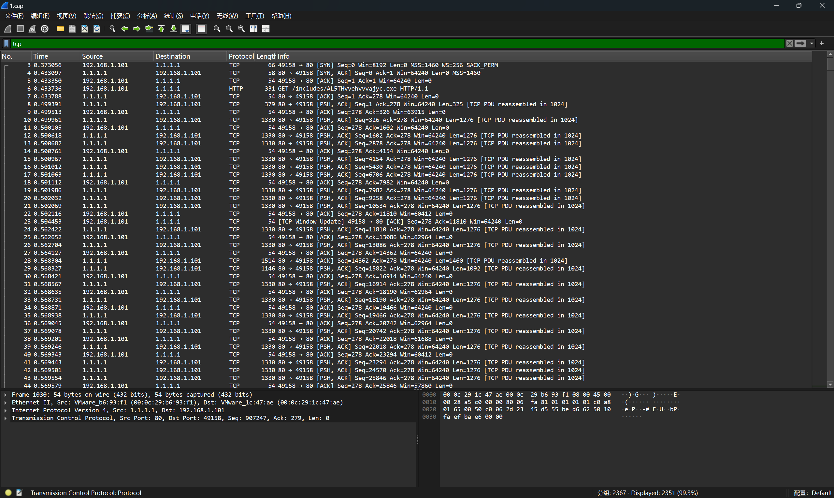
- 显示TCP协议源端口为23的包：tcp.srcport==23
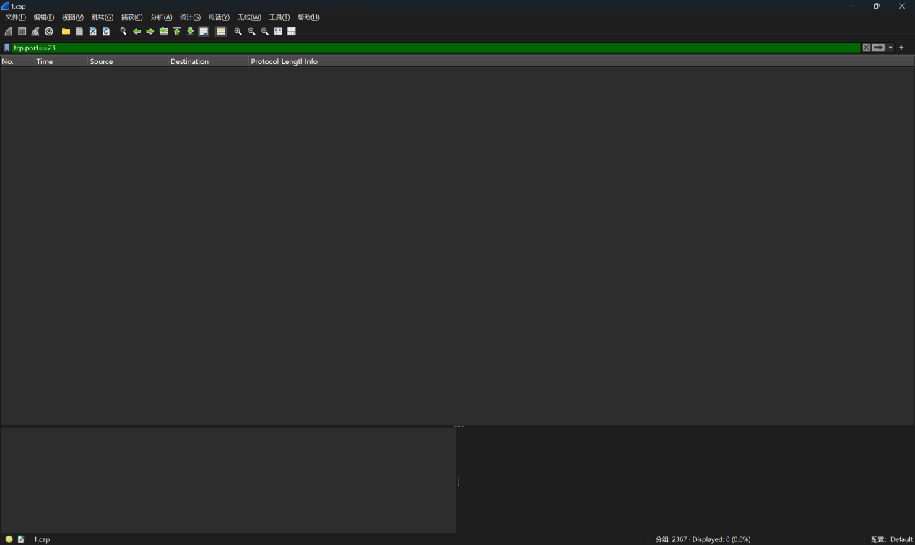
- 显示UDP协议目标端口大于3000的包：udp.dstport>3000
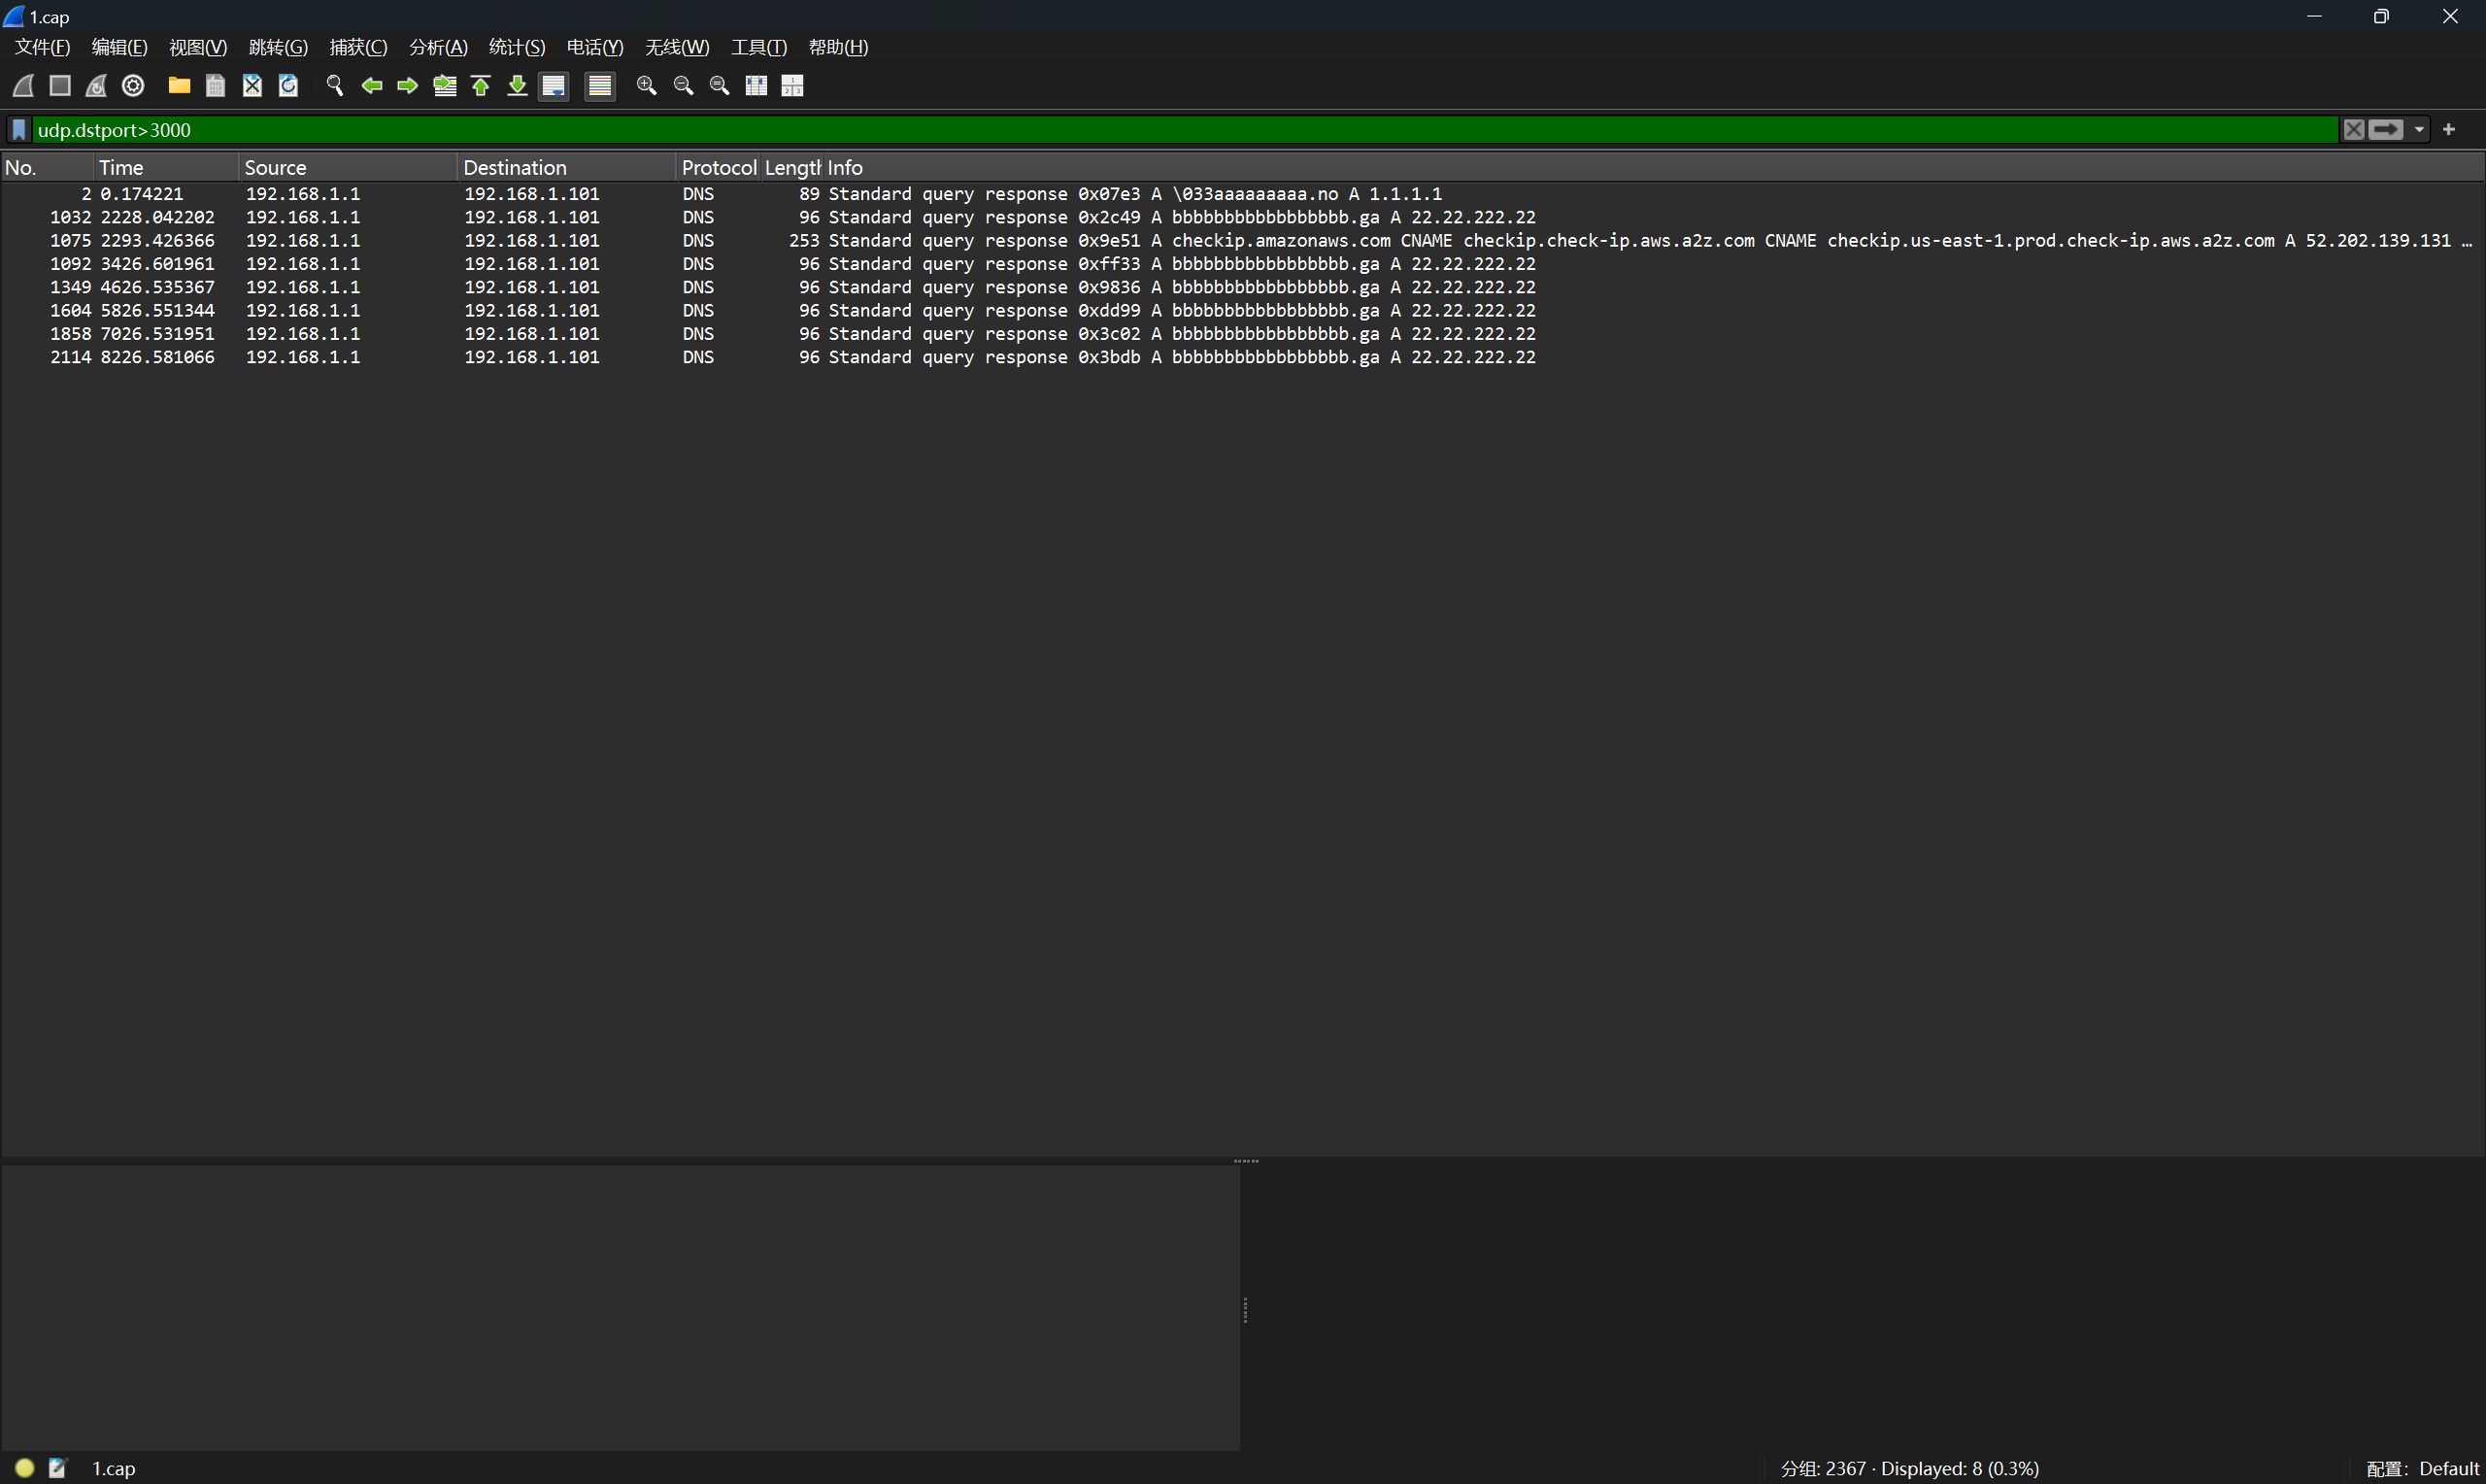
4）显示TCP协议中长度大于512的包：tcp.len>=512
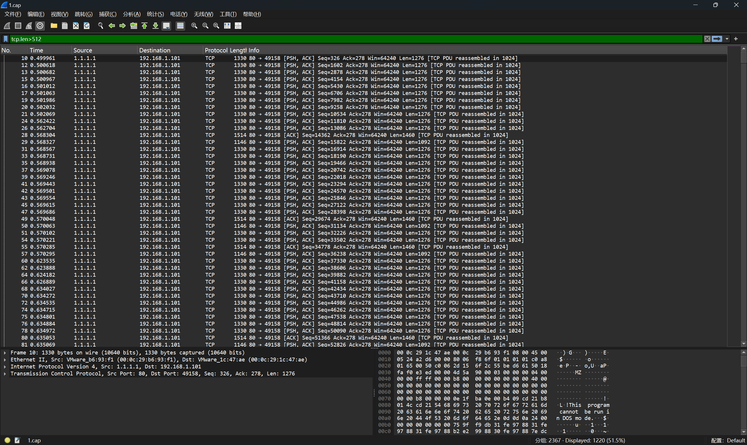
2、找出TCP三次握手、四次挥手过程，并描述具体过程。分析相关源端口、目的端口、序列号、标志位等信息
第一次三次握手
TCP 三次握手 会话: 192.168.1.101:49158 -> 1.1.1.1:80
SYN: 源端口: 49158, 目的端口: 80, 序列号: 1438569803, 标志位: S

TCP 三次握手 会话: 1.1.1.1:80 -> 192.168.1.101:49158
SYN: 源端口: 80, 目的端口: 49158, 序列号: 756379110, 标志位: SA
TCP 三次握手 会话: 192.168.1.101:49158 -> 1.1.1.1:80
ACK: 源端口: 49158, 目的端口: 80, 序列号: 1438569803, 标志位: A
这是一次http请求
第二次三次握手
TCP 三次握手 会话: 192.168.1.101:49163 -> 22.22.222.22:21
SYN: 源端口: 49163, 目的端口: 21, 序列号: 239915593, 标志位: S

TCP 三次握手 会话: 22.22.222.22:21 -> 192.168.1.101:49163
SYN: 源端口: 21, 目的端口: 49163, 序列号: 2665229019, 标志位: SA

TCP 三次握手 会话: 192.168.1.101:49163 -> 22.22.222.22:21
ACK: 源端口: 49163, 目的端口: 21, 序列号: 239915594, 标志位: A
这是一次ftp请求
第三次三次握手
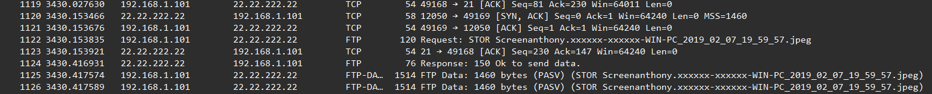
TCP 三次握手 会话: 192.168.1.101:49164 -> 22.22.222.22:12043
SYN: 源端口: 49164, 目的端口: 12043, 序列号: 465862211, 标志位: S

TCP 三次握手 会话: 22.22.222.22:12043 -> 192.168.1.101:49164
SYN: 源端口: 12043, 目的端口: 49164, 序列号: 2598742121, 标志位: SA
TCP 三次握手 会话: 192.168.1.101:49164 -> 22.22.222.22:12043
ACK: 源端口: 49164, 目的端口: 12043, 序列号: 465862212, 标志位: A
这是一次ftp数据传输请求
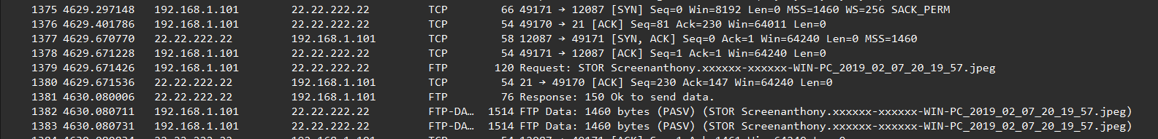
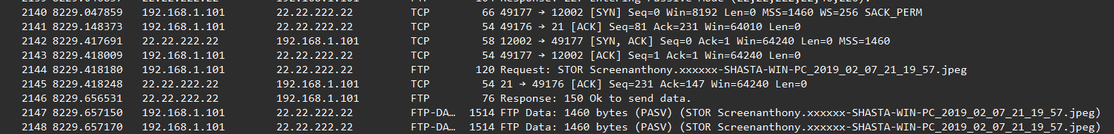
这些都是这之间的数据传输
第四次三次握手
TCP 三次握手 会话: 192.168.1.101:49165 -> 52.202.139.131:80
SYN: 源端口: 49165, 目的端口: 80, 序列号: 1330493377, 标志位: S

TCP 三次握手 会话: 52.202.139.131:80 -> 192.168.1.101:49165
SYN: 源端口: 80, 目的端口: 49165, 序列号: 2070985462, 标志位: SA

TCP 三次握手 会话: 192.168.1.101:49165 -> 52.202.139.131:80
ACK: 源端口: 49165, 目的端口: 80, 序列号: 1330493378, 标志位: A
这是一次http请求
第一次四次挥手
TCP 四次挥手 会话: 1.1.1.1:80 -> 192.168.1.101:49158
FIN: 源端口: 80, 目的端口: 49158, 序列号: 757286356, 标志位: FPA

TCP 四次挥手 会话: 192.168.1.101:49158 -> 1.1.1.1:80
FIN: 源端口: 49158, 目的端口: 80, 序列号: 1438570081, 标志位: FA
断开http连接
第二次四次挥手
这几次都是ftp数据传输的时候实现的tcp的断连
第三次四次挥手
TCP 四次挥手 会话: 52.202.139.131:80 -> 192.168.1.101:49165
FIN: 源端口: 80, 目的端口: 49165, 序列号: 2070985603, 标志位: FPA

TCP 四次挥手 会话: 192.168.1.101:49165 -> 52.202.139.131:80
FIN: 源端口: 49165, 目的端口: 80, 序列号: 1330493449, 标志位: FA
断开http连接
3、FTP协议分析：
- FTP服务器版本
FTP 服务器版本: 220 (vsFTPd 2.2.2)
- 登录用户名、密码。
用户名: admin_szafhhjjk, 密码: z3N9yLo6Qet
- 上传还是下载文件，什么文件（如果有多个，都列出来）
上传文件: Recovery_anthony.xxxxxx-xxxxxx-WIN-PC_2019_02_07_19_39_57.html
上传文件: Screenanthony.xxxxxx-xxxxxx-WIN-PC_2019_02_07_19_59_57.jpeg
上传文件: Screenanthony.xxxxxx-xxxxxx-WIN-PC_2019_02_07_20_19_57.jpeg
上传文件: Screenanthony.xxxxxx-xxxxxx-WIN-PC_2019_02_07_20_39_57.jpeg
上传文件: Screenanthony.xxxxxx-xxxxxx-WIN-PC_2019_02_07_20_59_57.jpeg
上传文件: Screenanthony.xxxxxx-SHASTA-WIN-PC_2019_02_07_21_19_57.jpeg
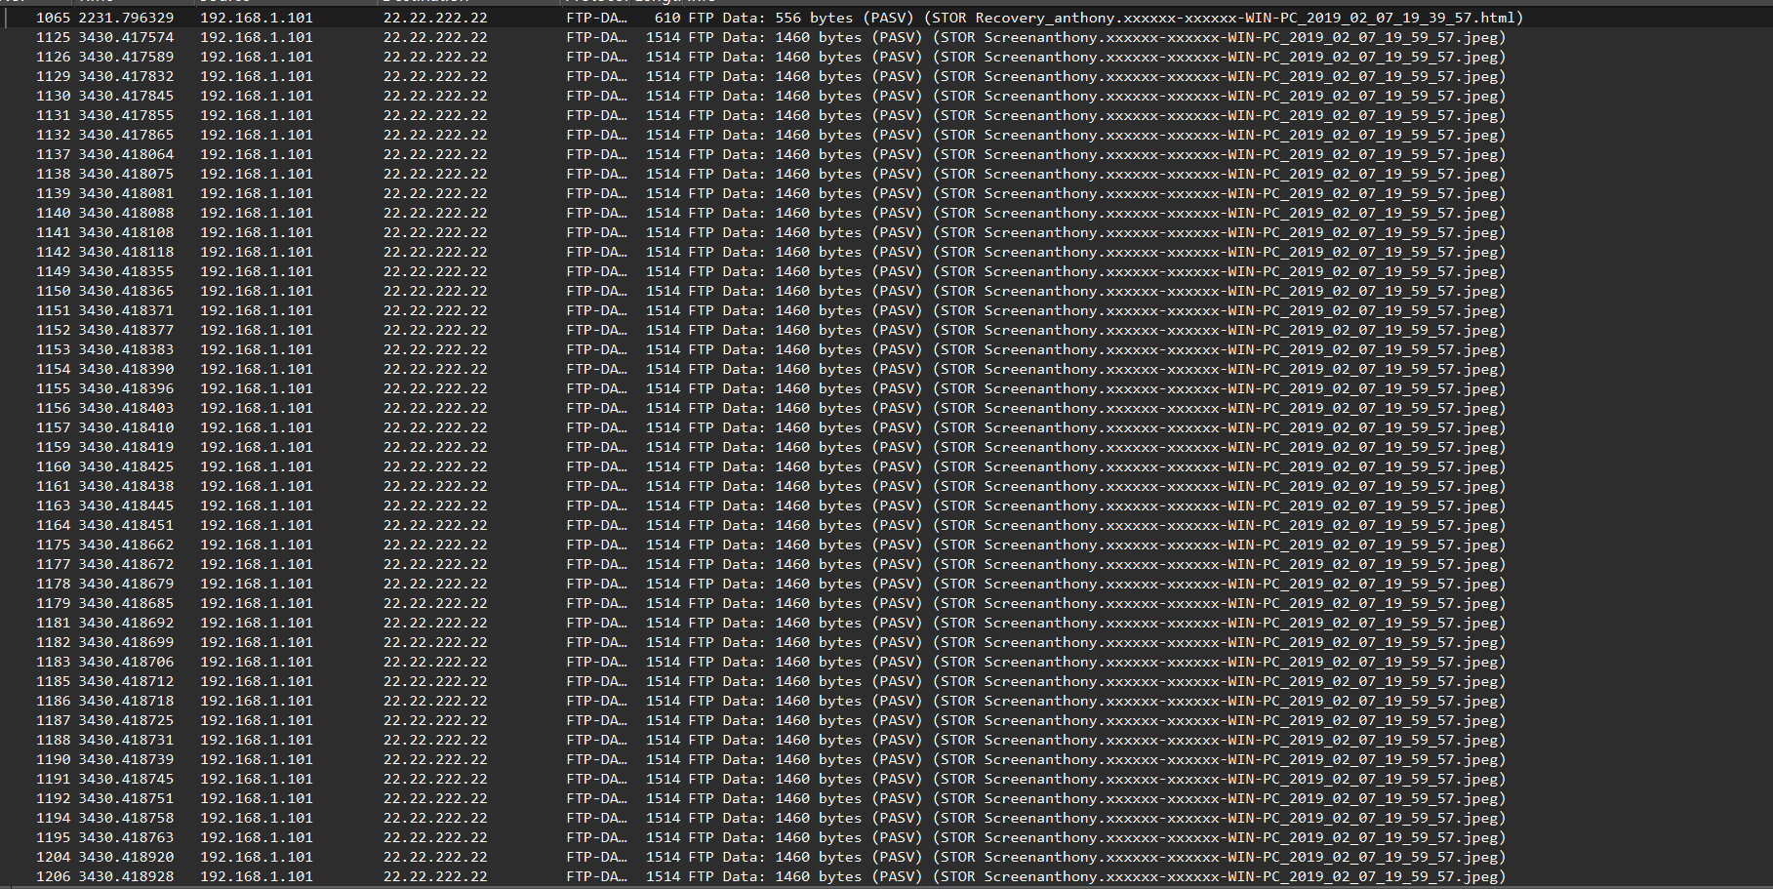
- FTP命令和数据分别使用哪些端口
命令: USER，源端口: 49163，目标端口: 21
命令: PASS，源端口: 49163，目标端口: 21
命令: STOR，源端口: 49163，目标端口: 21
命令: USER，源端口: 49168，目标端口: 21
命令: PASS，源端口: 49168，目标端口: 21
命令: STOR，源端口: 49168，目标端口: 21
命令: USER，源端口: 49170，目标端口: 21
命令: PASS，源端口: 49170，目标端口: 21
命令: STOR，源端口: 49170，目标端口: 21
命令: USER，源端口: 49172，目标端口: 21
命令: PASS，源端口: 49172，目标端口: 21
命令: STOR，源端口: 49172，目标端口: 21
命令: USER，源端口: 49174，目标端口: 21
命令: PASS，源端口: 49174，目标端口: 21
命令: STOR，源端口: 49174，目标端口: 21
命令: USER，源端口: 49176，目标端口: 21
命令: PASS，源端口: 49176，目标端口: 21
命令: STOR，源端口: 49176，目标端口: 21
- FTP协议的安全问题
明文传输密码，导致用户账号密码泄露
4、HTTP协议分析：
- 分析HTTP的请求，上传还是下载文件，什么文件
两次http请求都是下载文件，文件名AL5THvvehvvvajyc.exe
- 文件传输采用明文还是加密方式，有什么安全问题
明文传输，容易被截取文件数据
- 试还原传输文件内容（可选）
追踪http流
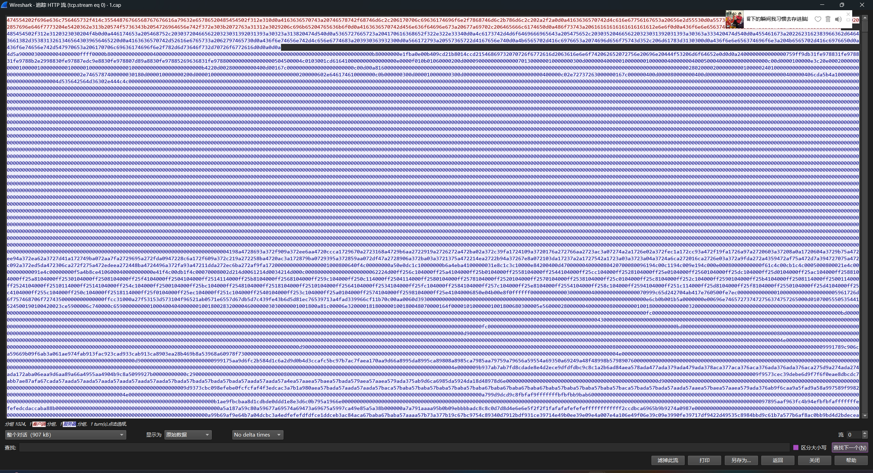
保存源数据文件
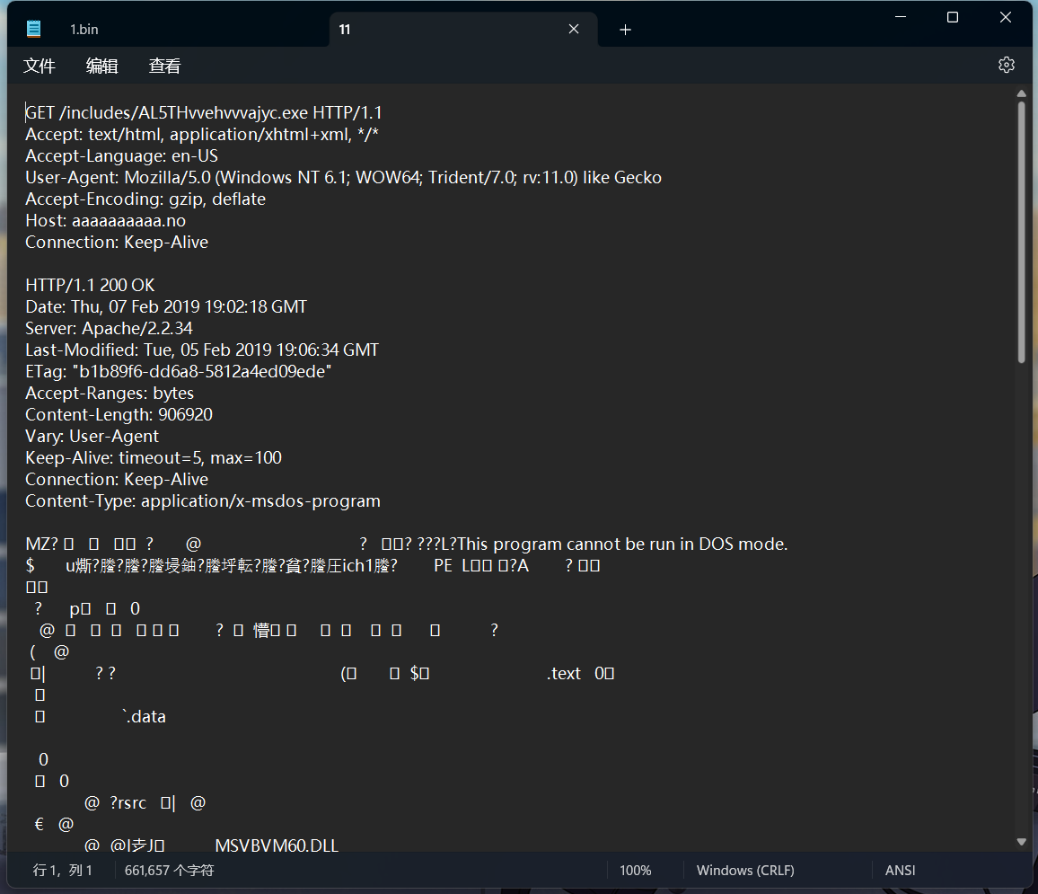
删除请求头部分
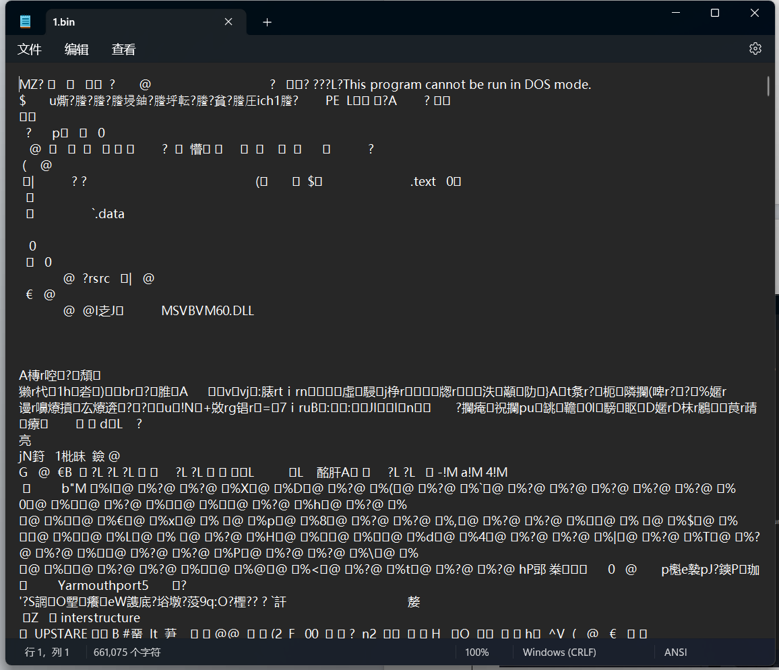
将文件保存为exe文件

但是无法运行
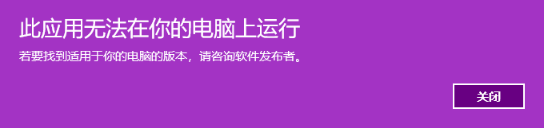
另外一种通过程序恢复的程序
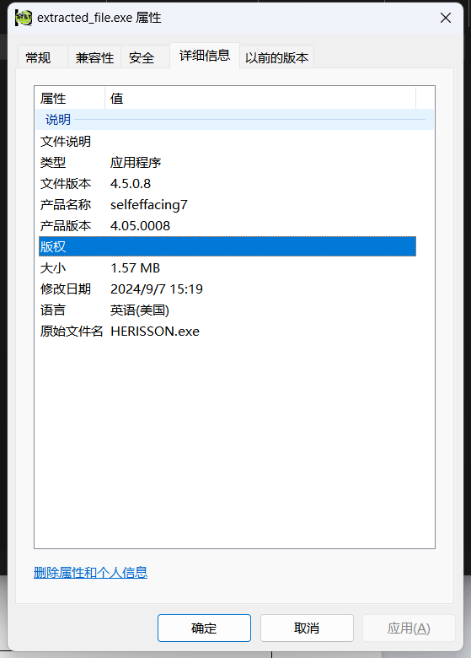

任务二、ARP欺骗分析

- 用虚拟机构建ARP欺骗场景测试环境，主机A和主机B使用windows或linux操作系统。设置虚拟机网络模式为HOSTS模式（仅主机模式）。
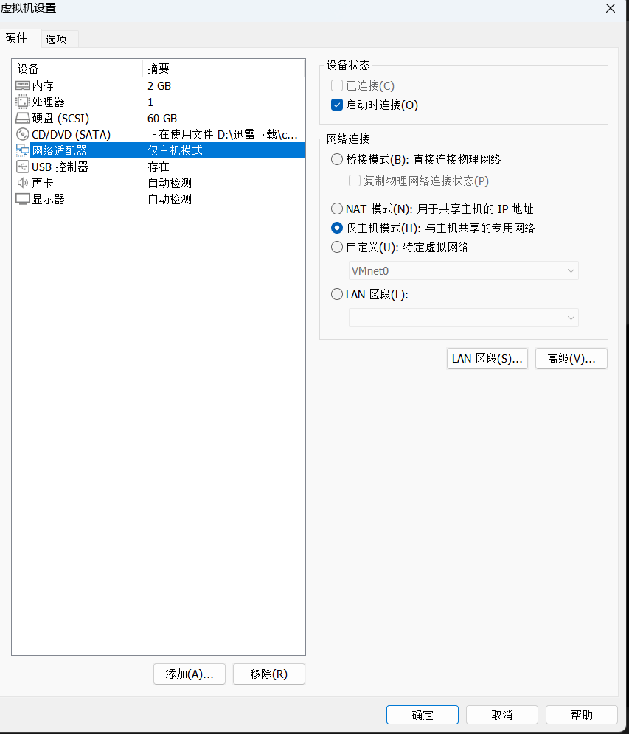
- 查看主机A和主机B的IP地址和MAC地址，并记录。
主机A的mac地址为00-0C-29-AF-93-8E
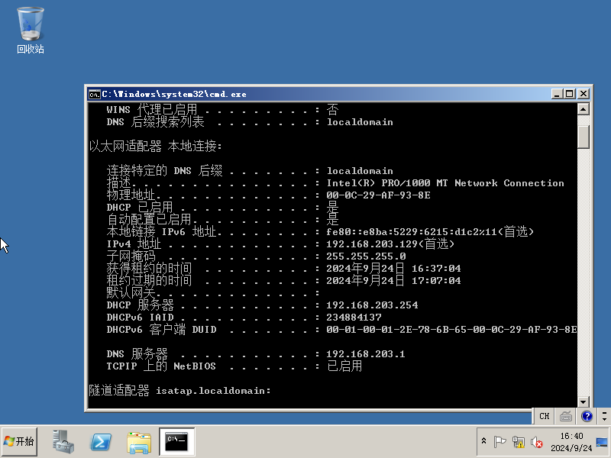
主机B的mac地址为00-0C-29-27-10-88
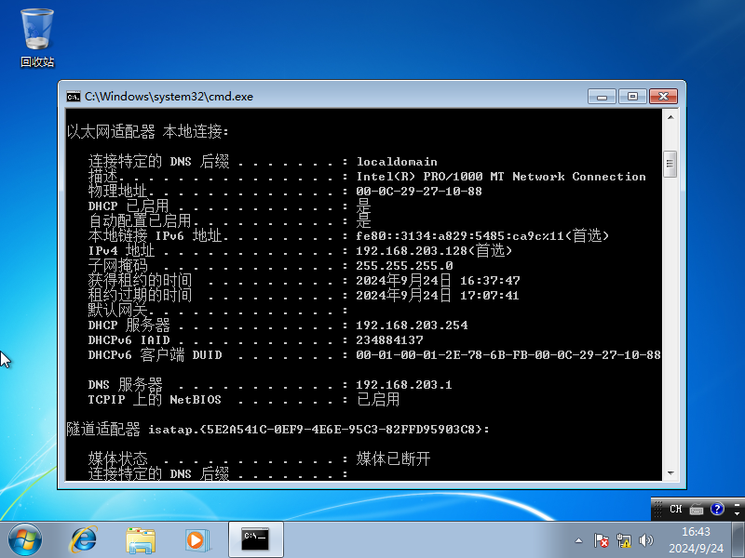
- 在kali上打开wireshark软件，开启数据包捕获，在主机A上PING主机B，在wireshark上观看ICMP数据包并分析。
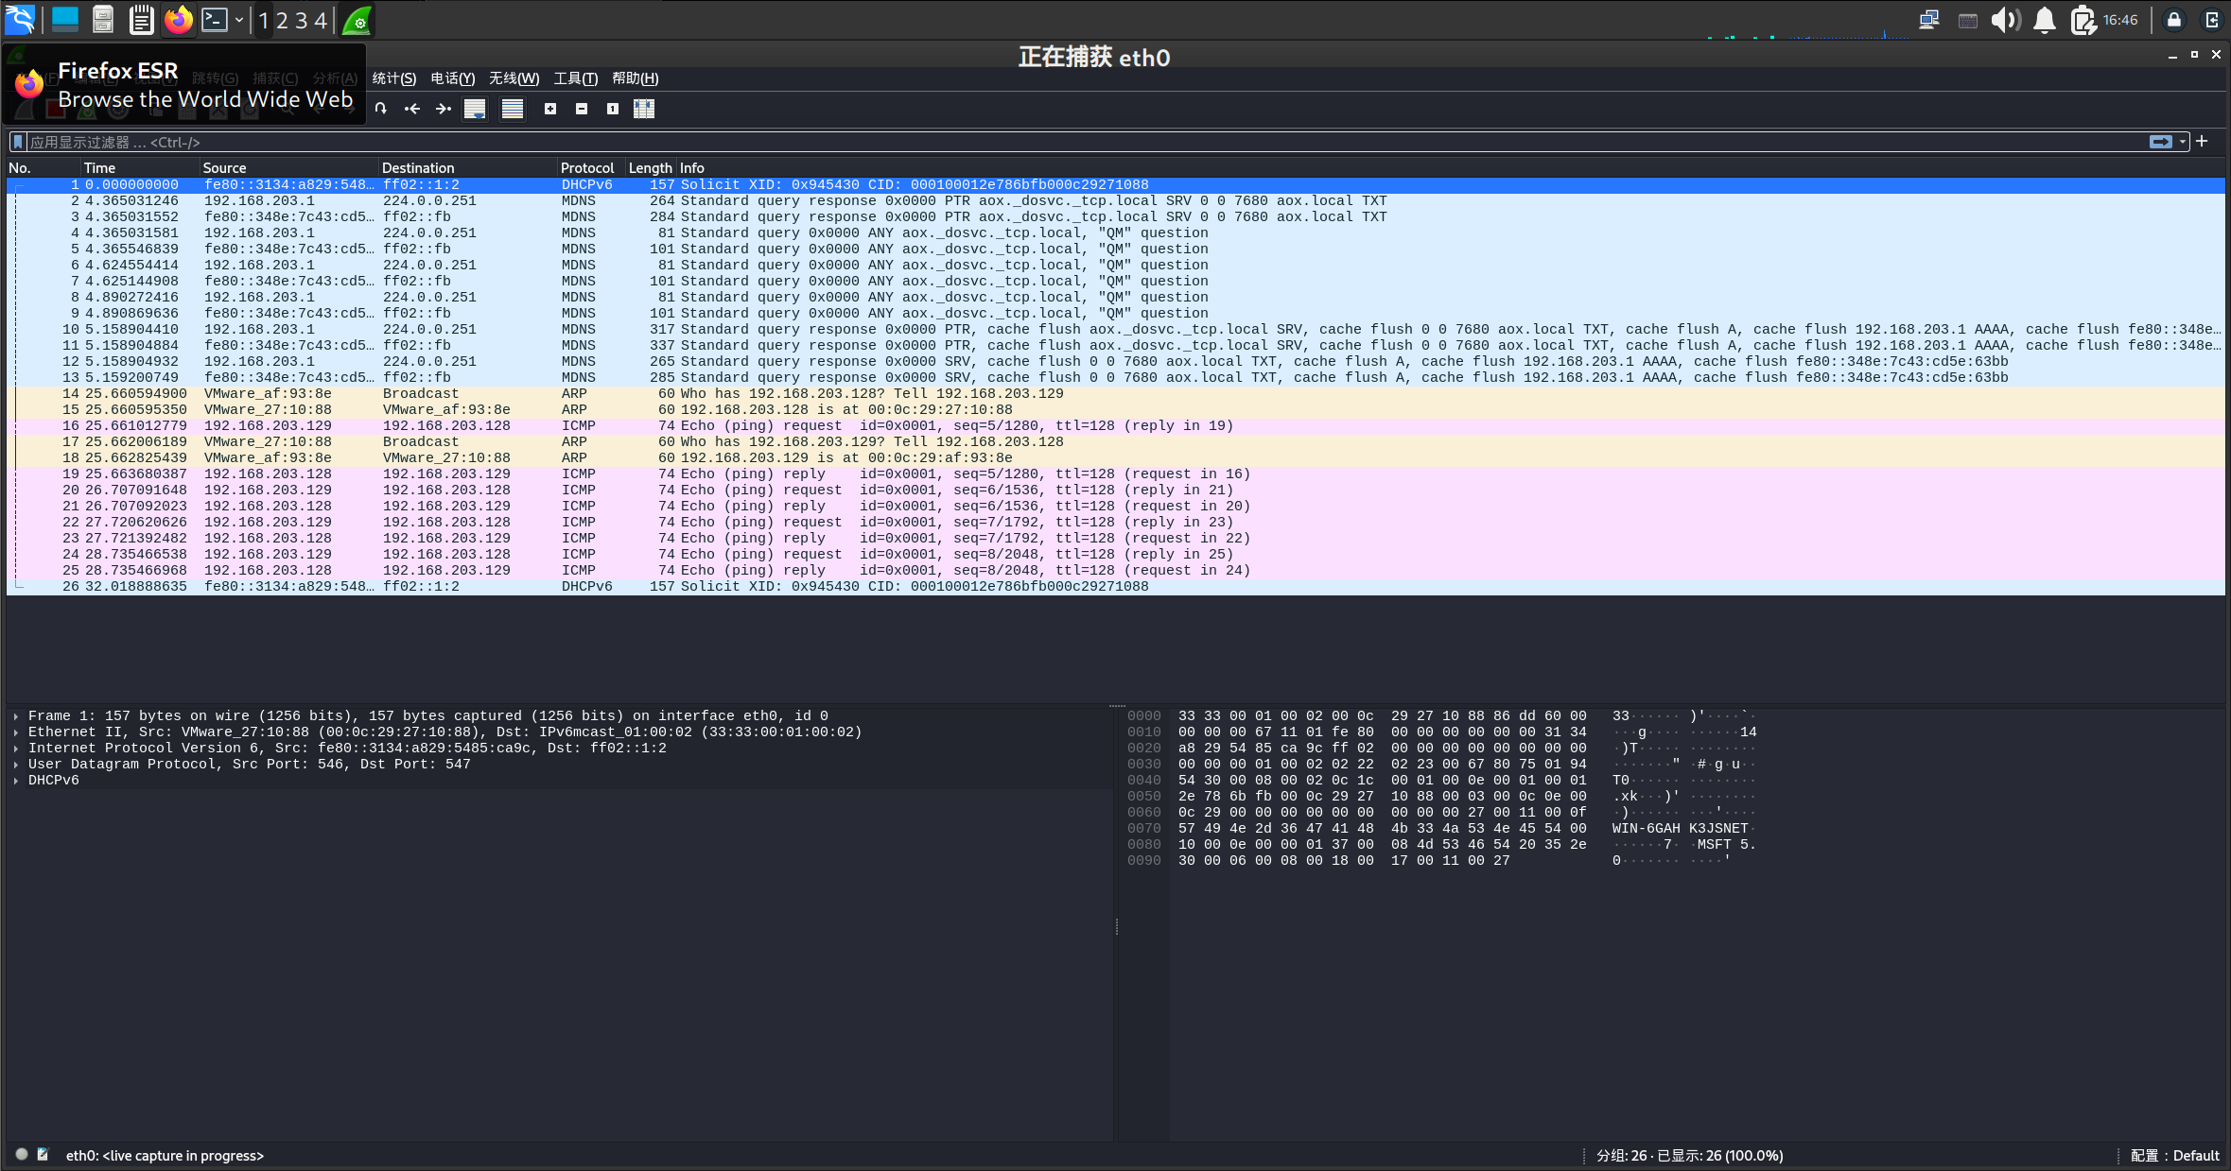
分析：
在主机A 开始ping 主机B的时候先发送arp信息确认主机B的位置14，15条报文可以看出
- 打开Ettercap软件，选择主接口eth0，确认；查看主机列表，搜索主机，（用wireshark抓取数据包分析）可以看到主机A和主机B的IP地址和MAC地址，均为正常。
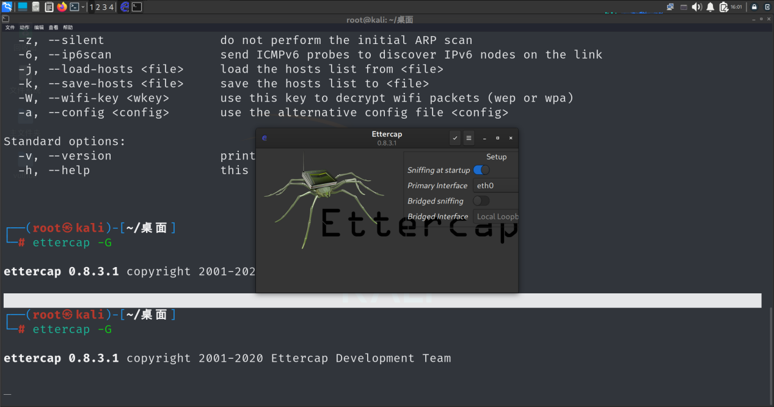

主机A主机B均在目标页面
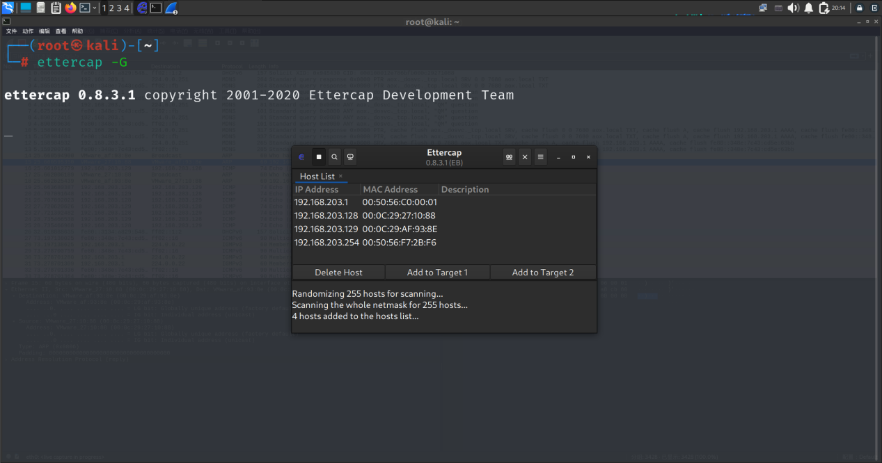
- 将主机A和主机B分别加入target1和target2。在ettercap软件上选取攻击模式，开启攻击（用wireshark抓取数据包分析）。
将主机A和主机B加入目标
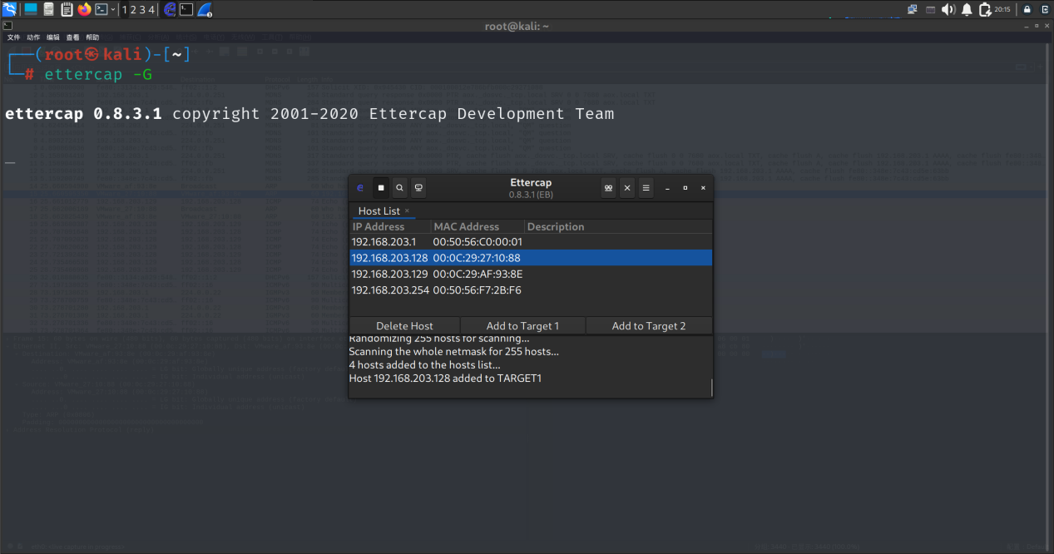
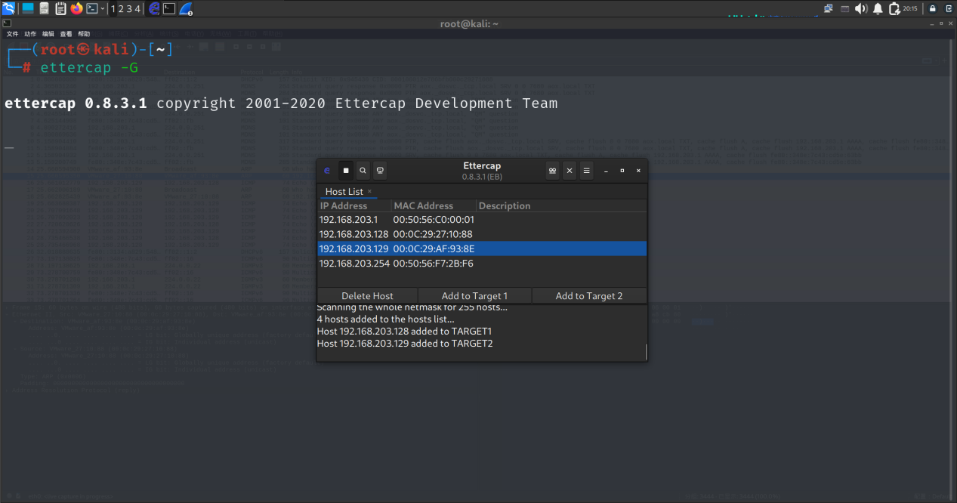

选择arp欺骗模式
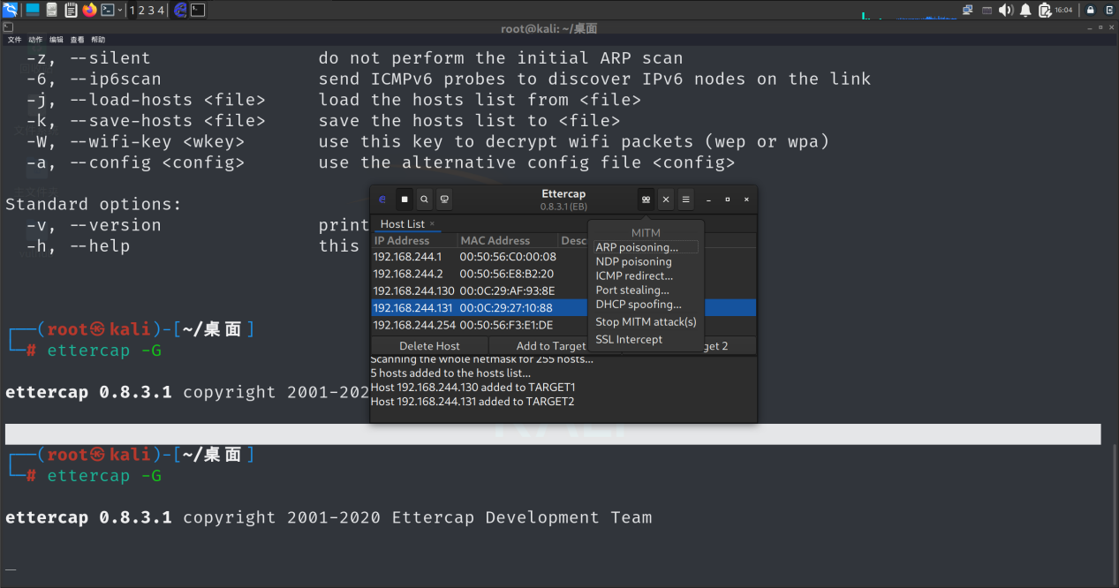

- 分析看到的现象，总结ARP欺骗的工作过程。
再次ping
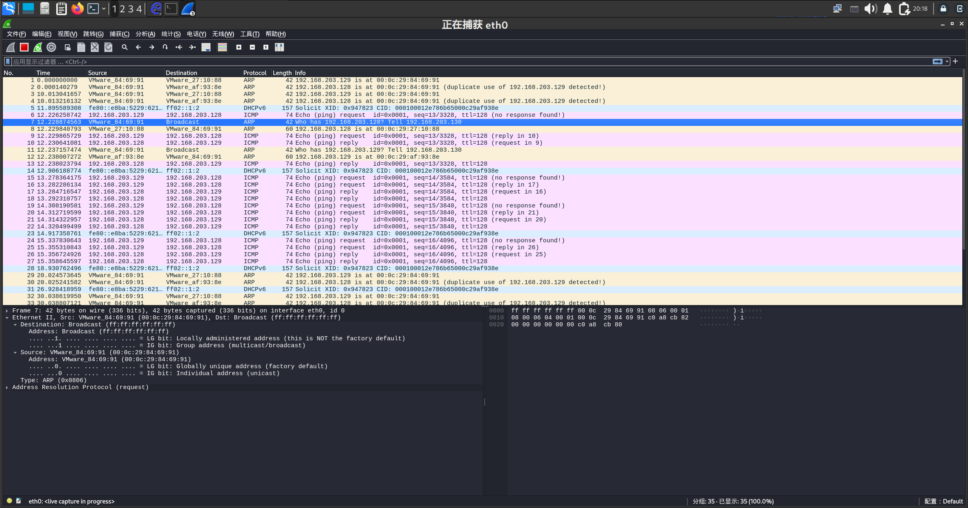
可以看到主机A arp请求之前信息被拦截了，具体看第7条报文，正常应该将128主机的地址给129，但是被修改成了给130即kali，从而获得目标机的mac地址

7、根据观察到的攻击原理，试编写程序或脚本实现欺骗过程，欺骗过程包括发送arp欺骗数据包以及数据包转发两个步骤。
from scapy.all import ARP, Ether, sendp

def arp_spoof(target_ip, target_mac, spoof_ip, spoof_mac):
arp_response = ARP(op=2, pdst=target_ip, hwdst=target_mac, psrc=spoof_ip, hwsrc=spoof_mac)
ether = Ether(dst=target_mac)
packet = ether / arp_response
sendp(packet, iface="eth0", verbose=False)
target_ip_A = "192.168.1.2" # 主机A的IP
target_mac_A = "00:00:00:00:00:02" # 主机A的MAC
spoof_ip = "192.168.1.3" # 主机B的IP
spoof_mac = "00:00:00:00:00:03" # 主机B的MAC
arp_spoof(target_ip_A, target_mac_A, spoof_ip, spoof_mac)
实验总结与反思
通过本次实验，我深入学习了使用 Wireshark 分析网络协议的技能，对 TCP 的三次握手和四次挥手过程有了更清晰的理解。此外，实验使我掌握了 FTP 和 HTTP 协议的数据传输流程，尤其是在分析其安全性问题时发现，FTP 在明文传输账号密码时存在较大的安全隐患，而 HTTP 的文件传输同样采用明文，易导致数据泄露。实验中，通过显示过滤器，我能够筛选出目标协议包，便捷地分析了网络中的不同协议类型及其详细信息，加深了对 TCP 连接建立和终止过程的理解。然而，在分析过程中，我发现对一些字段的深层次理解还需进一步学习，例如序列号的变化规则。此外，虽然能够提取出通过 HTTP 传输的 .exe 文件，但由于文件无法运行，表明在文件还原时可能存在数据丢失问题。
教师评阅意见
教师： 年 月 日

